文献综述与理论基础

2.1科研瓶颈问题的相关研究

2.1.1概念演进与多学科视角
科研瓶颈是科学发展过程中固有的现象，指在特定阶段，某一知识领域或技术路径的进步速度显著放缓、成本急剧上升或面临难以逾越的理论与技术障碍。科研瓶颈的概念根植于科学哲学与创新经济学，其内涵随着多学科研究的深入而不断丰富，反映了不同学科范式对其本质的深刻洞察，如表1所示。
表1科研瓶颈概念的多学科解读
学科视角 | 核心理论/概念 | 代表性学者
科学哲学 | 范式理论、研究纲领 | Kuhn、Lakatos、蔡仲、王巍
创新经济学 | S型曲线、主导设计、颠覆性创新 | Foster、Abernathy&Utterback、Christensen、陈劲、吴贵生
科学社会学 | 科研制度、评价体系、奖励机制 | Whitley、Fang&Casadevall、李江、龚旭

从科学哲学与史学视角看，Thomas Kuhn的范式理论^{[1]}奠定了理解科研瓶颈的基石。他将常规科学时期描述为在既定范式下解谜的过程，而瓶颈则对应于科学危机阶段——当前范式下反常现象累积，无法被同化，导致研究效率低下、方向迷失，最终引发科学革命和范式转移，在此视角下，瓶颈是科学知识体系周期性演进中的必经阶段。此观点得到了Lakatos^{[2]}的补充，其在科学研究纲领方法论中的概念解释了理论体系在面对挑战时的韧性，这种韧性在保护既有知识的同时，也可能延缓对根本性问题的识别与解决，从而延长瓶颈期。Feyerabend^{[3]}的反对方法与知识无政府主义则从反面论证了突破思维定势、拥抱非理性方法在打破认知僵局中的可能价值。国内学者如蔡仲、王巍等也对范式理论进行了深入阐释与本土化反思，探讨其在中国科学发展语境下的适用性与启示^{[4]}；李醒民等人^{[5]}关于科学革命机制与科学进步模式的深刻论述，为理解科学发展的非线性与瓶颈出现的必然性提供了富有启发的本土化思考。
在创新经济学与管理学领域，科研瓶颈常与技术极限和收益递减相联系，Foster^{[6]}提出的S型曲线理论形象地描述了技术性能随努力投入的演变：在技术萌芽期缓慢增长，进入快速成长期，最后在成熟期逼近物理或经济极限，增长趋于平缓，形成瓶颈。Abernathy和Utterback的主导设计模型^{[7-8]}进一步指出，一旦主导设计形成，企业创新焦点将从根本性创新转向流程改进，这也可能制度化地导致创新路径被锁定，这种路径依赖和锁定效应可能制度性地催生瓶颈^{[9]}；Christensen的颠覆性创新理论^{[10]}则从市场角度揭示了在位企业为何难以响应来自边缘的、性能初始较低但发展轨迹更优的技术挑战，从而陷入创新者窘境式的瓶颈^{[11]}；Brian Arthur^{[12]}的技术本质理论则深刻指出，技术是通过组合现有技术模块而进化生成的，因此，瓶颈可能源于特定关键技术模块的缺失或无法实现有效组合。国内研究方面，陈劲等^{[13]}对自主创新与技术追赶路径的探索；吴贵生等^{[14]}对技术追赶过程中“后来者劣势”与瓶颈现象的分析，都极大地丰富了这一视角；柳卸林等^{[15]}关于技术创新生态系统的研究，从系统论角度分析了创新主体、要素与环境的耦合关系，探讨了系统各要素间的失配与连接失灵如何导致整体性的创新瓶颈。
科学社会学则强调了社会与制度因素对瓶颈的形成作用。Whitley^{[16]}指出，高度制度化、竞争激烈的科研系统可能促使研究者倾向于从事低风险、增量式的研究，以快速产出论文，而非挑战主流范式的冒险性探索^{[17]}。僵化的科研资助与评价体系，如过度依赖影响因子，可能无意中抑制了颠覆性思想的产生，从而加剧了特定领域的瓶颈状态^{[18]}。在中国语境下，李江^{[19]}、武夷山^{[20}]等学者对科研评价体系弊端的批判，以及龚旭^{[21]}关于科学基金与绩效评估政策的研究，都深刻揭示了特定制度环境对科研选题与创新活力的塑造作用，为理解中国科研体系中的瓶颈成因提供了关键洞见。

2.1.2形成机理的理论探索
科研瓶颈的形成非单一因素所致，而是认知、技术、工具及社会制度等多层面因素复杂交织的结果，如图1所示。
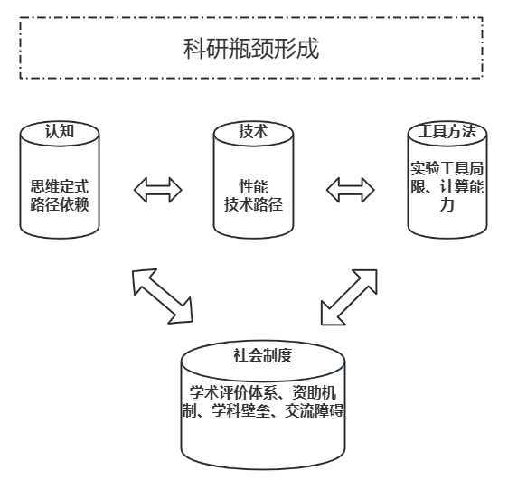
图1科研瓶颈形成的多层面机理框架图
认知层面，研究强调了路径依赖^{[22]}和思维定势^{[23]}的核心作用，研究人员长期在特定范式下训练，容易形成特定的思维风格，难以觉察或接受范式外的解释，这种认知刚性使得科学共同体对反常现象反应迟缓，阻碍了寻求替代方案的视野；心理学中的功能固着^{[24]}和确认偏误^{[25]}被证明在科研决策中普遍存在，进一步阻碍了替代性解决方案的寻求，国内学者如王晓阳等^{[26]}关于科学创造力认知基础的研究，则尝试从信息处理、直觉思维等角度，揭示创造性科学思维的内在机制，为识别和培养突破认知瓶颈的能力提供了理论基础。
技术本身层面，任何技术路径都存在固有的性能天花板，例如，摩尔定律下集成电路的晶体管密度逼近物理极限，便是典型的技术瓶颈^{[27]}，当核心技术的潜力被挖掘殆尽，而替代性技术尚未成熟时，整个领域便会陷入停滞；Dosi^{[28]}提出的技术范式与技术轨迹概念深刻揭示了技术发展的路径依赖性，当主导技术轨迹的潜力耗尽，而新的技术范式尚未确立时，整个领域便会陷入停滞^{[29]}。在国内，面对“卡脖子”技术问题，袭讯^{[30]}从三重障碍视角系统分析了关键核心技术突破的路径，张海懿等^{[31]}则对特定技术领域的演进与极限进行了实证研究。在国内关于“卡脖子”技术的讨论中，对芯片等基础性、使能性技术瓶颈的案例研究，深刻揭示了底层技术能力缺失对整体产业技术进步的制约作用^{[32]}。
工具与方法层面，科研进展严重依赖于观测和实验工具，反之，工具的局限性则可能成为瓶颈。例如，在生命科学领域，缺乏对特定生物分子的实时成像技术，可能阻碍对关键生命过程的深入理解^{[33]}；当前，科学仪器日益复杂和昂贵，其本身也可能成为新兴领域发展的障碍^{[34]}。国内关于重大科研基础设施管理与效用的研究，如林莉等^{[35]}的工作，也触及了工具层面对于突破科研瓶颈的基础性作用。国内学者对大科学装置的利用效率与重大原创性成果产出之间关系的研究，也从实证角度论证了先进科研工具平台对于突破科学前沿的重要性，以及管理不善可能导致的工具效用瓶颈^{[36]}。
社会与制度层面，作为环境变量，它放大并固化了以上三个层面的局限性，Fang和Casadevall^{[37]}等国外学者批评当下文化鼓励跟风研究，导致大量低风险、增量式论文的涌现，挤占了进行长期、高风险探索性研究所需的资源与注意力，从系统层面抑制了科学突破的产生。僵化的同行评议制度因其固有的保守性，往往倾向于拒绝或忽视挑战主流范式的研究^{[38]}。科研资助机构出于风险规避，通常更支持增量式项目，导致颠覆性想法难以获得种子基金^{[39]}。以影响因子和h指数为核心的量化评价体系，则遵循“古德哈特定律”，当其成为目标时，便不再是好的衡量标准，从而扭曲科研行为^{[40]}。在国内，关于“破五唯”的政策研究与学术讨论^{[41-42]}，直接回应了如何通过制度改革来破除制约原创性研究的制度瓶颈。

2.1.3识别方法的演进
对科研瓶颈的识别方法，经历了从依赖专家直觉的定性判断，到基于宏观指标的定量计量，再到融合多源数据的智能计算模型的演进路径，其客观性、规模化和预见性不断提升，见表2。
表2科研瓶颈识别方法的演进路径
演进阶段 | 时间范围 | 核心分析范式 | 典型研究方法
早期阶段 | ~1990s以前 | 定性分析 | 专家德尔菲法、技术路线图
发展阶段 | ~1990s-2010s | 定量分析 | 论文/专利增长率分析、引文网络结构分析、引用半衰期分析
当前与未来 | ~2010s至今 | 复合模型 | 多指标融合分析、机器学习预测模型

早期研究主要依赖定性方法，如专家研讨会^{[43]}、德尔菲法^{[44]}和技术路线图^{[45]}；这些方法能综合复杂的社会、技术与市场因素，深度依赖领域专家的集体智慧和前瞻性判断^{[46]}。然而，它们易受主观偏见、群体思维和集体盲区的影响，且难以大规模、标准化地应用于众多领域，在国内科技预见与战略规划实践中，这类方法被广泛应用并发展出本土特色。
随着科学计量学的发展，定量识别方法成为主流，初期研究关注宏观指标，如某一领域论文或专利数量的年度增长率下滑^{[47]}、研发经费的边际效益递减等。更为精细的方法则利用引文分析，例如，当某一领域的引文网络变得高度内聚且封闭，主要引用内部经典文献而很少引入外部新知识时，可能预示着范式僵化^{[48]}；引用半衰期的显著增长也可能表明该领域知识更新缓慢，新知识匮乏^{[49]}。此外，引文内容分析通过区分引用语境，能更精细地判断知识流动的状态与性质^{[50]}，中国科学计量学界在此领域贡献卓著，刘则渊、陈悦等^{[51]}引入和发展了知识图谱理论方法，梁国强等^{[52]}利用引文网络分析了特定学科的演化阶段与瓶颈特征。
当前与未来的研究前沿在于构建复合指标与计算模型。，学者们尝试融合多维度数据，如关键词的颠覆性指数^{[53]}、期刊影响因子^{[54]}的变化趋势、基金资助^{[55]}方向的集中度以及替代计量学指标所反映的社会关注变化^{[56]}，利用机器学习模型从这些高维数据中自动识别潜在的瓶颈领域，已成为一个活跃的研究方向^{[57]}，如无监督学习用于异常检测^{[58]}，有监督学习用于分类预测^{[59]}。在国内，王菲菲等^{[60]}在专利技术生命周期分析中引入了多维指标；李江等^{[61]}则利用大规模数据对科学研究的创新性与保守性进行了量化探索；肖仰华等^{[62]}利用大规模知识图谱与深度学习技术进行趋势预测和瓶颈分析的工作，以及刘知远团队^{[63]}在科技文本挖掘与表示学习方面的前沿探索，都代表了该方向上的重要进展。然而，这些复合模型的有效性、可解释性及在不同学科中的普适性，仍需大量实证研究的验证与优化。

2.2科技前沿探测的理论与方法
科技前沿探测旨在及时发现正在兴起或即将爆发的研究领域与技术方向，其核心是基于科技文献、专利等数据，利用计算与计量方法揭示知识发展的动态趋势。

2.2.1科学计量学的前沿探测功能
科学计量学为科技前沿探测提供了一套系统化的方法论和工具，科学知识的结构与动态可以通过文献的宏观计量特征来反映，见表3。
表3科技前沿探测主要方法论对比
方法论类别 | 核心数据源 | 代表性技术 | 主要功能与优势 | 潜在局限
网络分析 | 引文、关键词 | 共被引分析、文献耦合、共词分析、社会网络分析 | 揭示知识结构、识别研究社群、可视化发展脉络 | 依赖预设的网络关系，对新兴孤立点不敏感
内容分析 | 文本 | LDA主题模型、爆发词检测、自然语言处理(NLP) | 直接从内容语义中提取主题，追踪概念演变 | 受限于文本质量与词汇表，需要复杂的参数调优
创新指标 | 引文、参考文献 | 颠覆性指数、睡美人文献识别、知识组合新颖性 | 量化创新的突破性潜力，预测未来影响力 | 多为回溯性验证，前瞻预测信噪比低
混合方法 | 多模态数据 | 机器学习模型、深度学习 | 综合利用多种信息，提高探测的准确性和稳健性 | 模型复杂，可解释性较差，需要大量计算资源

基于网络的分析是经典且主流的方法，共被引分析^{[64]}通过识别一组被后续文献共同引用的高频次文献簇，并由引用这些基础文献的、更新的论文群构成研究前沿。文献耦合分析^{[65]}则通过共享参考文献来建立文献间的关联，同样可用于识别研究社群。共词分析^{[66]}直接分析关键词或主题词在文献中的共现关系，通过构建和可视化词网络来识别研究主题及其结构。社会网络分析中的中心性、结构洞等指标则用于定位网络中的关键节点和桥梁^{[67]}，考虑引用关系的强度，能够更精细地刻画知识流动的强度，从而更准确地识别核心知识基础与强势研究前沿^{[68]}。在国内，大连理工大学WISE实验室、中国科学院等单位在知识图谱绘制与前沿探测方面进行了大量开创性工作，推动了这些方法在中国的应用与发展^{[69]}。
近年来，主题模型^{[70]}等无监督机器学习方法得到了广泛应用，它能自动从海量论文摘要中提取出潜在的主题，并计算每个主题在不同时间段的强度，从而追踪主题的兴起、演变与衰落^{[71]}。爆发词检测算法则能识别出在特定时间段内频率急剧上升的词汇，作为新兴趋势的信号^{[71]}。国内学者如王曰芬等^{[73]}、章成志等^{[74]}在中文文本挖掘与主题演化分析方面进行了深入探索。
颠覆性指数（CD指数）通过分析一篇论文后续引文的引用模式，来衡量其在多大程度上摧毁借鉴了前人的工作并开辟了新方向^{[75]}。国内对创新性测度的研究也方兴未艾，刘雪立等^{[76]}对颠覆性指数进行了实证研究与优化，其他学者也对睡美人现象在中国学术语境下的特征进行了分析^{[77]}，同时，学界对颠覆性指数的争议与改进从未停止，有研究对其计算方法的敏感性、在不同学科间的普适性及其真正的预测能力提出了质疑，并提出了相应的改进方案，这些讨论推动了该指标的不断完善^{[78]}。
在实践中，CiteSpace^{[79]}、VOSviewer^{[80]}和SciMAT^{[81]}等可视化软件将这些方法集成，使研究者能够直观地绘制科学知识图谱，识别关键节点、转折点以及领域间的交叉融合，从而系统性地探测科技前沿。
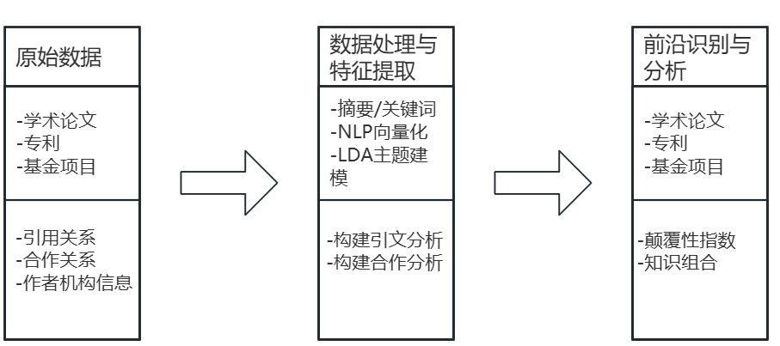
图2基于科学计量学的科技前沿探测通用流程图

2.2.2突破性创新的前兆信号研究
突破性创新是科技前沿的核心，预测其发生是前沿探测的终极挑战之一，近年研究致力于从数据中挖掘其独特的前兆信号。
合作模式上，跨学科、跨机构的合作组合被证明与高影响力研究相关，在传统学科边界之外建立新的合作纽带，常常能催生新颖的研究方向，社会网络分析中的结构洞理论指出，能够连接不同社群的桥梁位置更易获得新颖信息和机会^{[82]}，大规模实证研究表明，跨越传统学科边界、融合不同知识背景团队的合作，更有可能催生颠覆性的研究成果^{[83]}，关于团队科学的研究进一步揭示了团队规模与多样性（学科、机构、地域）与突破性成果产出之间的复杂关系^{[84-85]}。国内研究如吕欣等^{[86]}对跨学科合作与创新绩效的关系进行了实证分析。
知识组合信号是另一个被广泛探索的关键维度，突破性创新往往源于将以往不相干的知识领域进行前所未有的组合。Uzzi等人的开创性研究通过分析论文的参考文献组合，定义了常规性与新颖性，发现最具影响力的论文通常处于二者之间的最佳平衡点^{[87]}。后续研究发展出“知识熵”、“知识收敛、发散”等指标来更精细地衡量论文的知识异质性与组合创新潜力^{[88-89]}。国内学者如赵蓉英等^{[90]}、王贤文等^{[91]}在利用参考文献组合特征测度论文新颖性与影响力方面进行了有益尝试。
其他新兴信号也在被探索，例如，对基金申请文本的语言特征分析发现，使用更多表示不确定性和展望未来工作的词汇，与后续产生更高影响力的研究存在关联^{[92]}，预印本在发布早期的下载量、评论活跃度等替代计量学指标，也被视为其潜在影响力的早期信号^{[93]}。尽管前景诱人，但这些信号的信噪比低、假阳性高是当前研究面临的主要挑战，从海量科研中精准识别出真正预示未来重大突破的信号，仍需更精细的模型、更高质量的数据以及跨学科的理论指导。

2.2.3新兴主题识别方法
新兴主题识别旨在实现对科技前沿的动态、自动化监测，在当下研究中，基于动态网络的方法是主流，通过构建连续时间片上的共词网络或共被引网络，并对比其结构演变，可以识别出新出现的节点和不同主题间的融合^{[94]}。例如，计算节点（关键词）的突发中心性或新度，可以有效捕捉到突然活跃或新出现的研究概念^{[95]}；国内学者如胡志刚等^{[96]}利用动态共词网络对研究前沿的演化进行了追踪。
基于机器学习与自然语言处理的方法正变得越来越强大和普及，除了LDA主题模型^{[97]}可用于追踪主题强度的时序变化，更先进的技术如词嵌入（Word2Vec,BERT）^{[98]}能够捕捉科学文本中深层的语义演变。通过计算词汇或短语的向量^{[99]}表示在时间序列上的“漂移”或聚类，可以发现概念内涵的细微变迁或新子领域的萌芽。深度学习模型（如图神经网络GNN）则能融合文本、引文网络等异质信息，以更复杂的模式识别能力来提升识别新兴主题的准确性和时效性^{[100]}，国内学者如沈哲思等^{[101]}利用深度学习进行科技文本挖掘。
基于多源数据融合的方法代表了未来的方向，例如，通过整合学术论文、专利数据、市场报告、社交媒体讨论甚至政策文档，可以构建一个更全面的态势感知系统，从而识别出不仅限于学术圈，更具备技术转化和市场应用潜力的新兴前沿^{[102-103]}，国内诸如黄璐等^{[104]}学者在融合多源数据探测前沿技术方面进行了探索。

2.3结语
回顾上文，本节系统回顾了科研瓶颈与科技前沿探测两大相互关联的研究领域，尽管这两个领域都取得了显著进展，但二者之间存在明显的研究缺口：
1.关联性研究的缺失：现有文献大多将二者并行讨论，少有研究建立统一框架，将前沿探测方法直接应用于识别和预警科研瓶颈的显现。
2.预测效度的挑战：多数前沿探测方法基于成功案例进行分析，其度尚未经过严格和大规模的实证检验，如何区分一个新兴主题是短暂还是具有持久影响力的研究，仍是一个问题。
3.学科普适性不足：当前方法主要在以自然科学领域中发展并验证，其在社会科学、人文科学等学科中的适用性与有效性亟待探索。
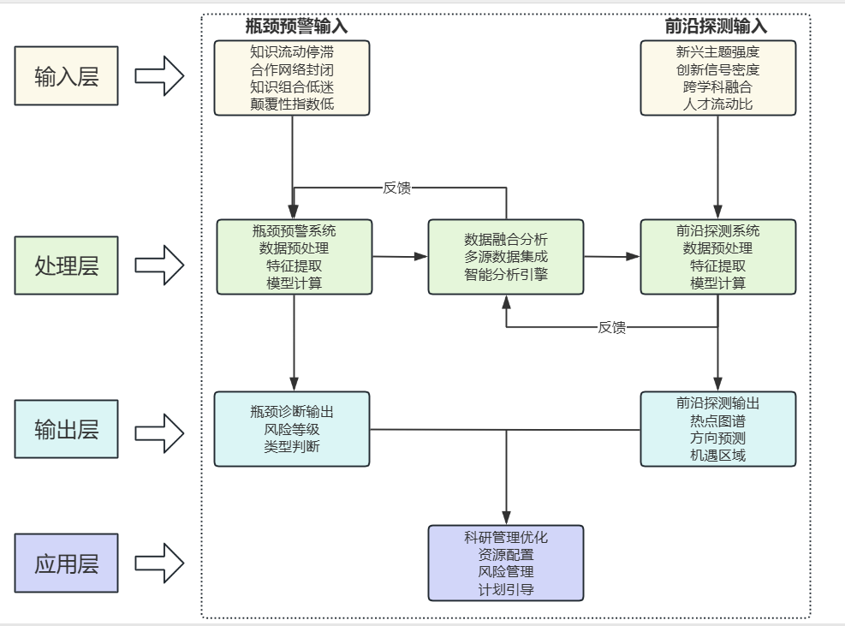
图3科研瓶颈预警与前沿探测融合框架
因此，本文结合上述研究，构建科研瓶颈预警与前沿知识探测融合框架，如图3，通过动态监测科研系统中关键指标，为引导科学资源投向最具潜力的前沿方向提供决策支持。
科研瓶颈预警与前沿探测在理论基础层面共同植根于科学知识增长理论，分别聚焦知识生产过程的阻力与动力因素，形成理论对称性；在数据基础层面共享科学文献、专利与项目等多源异构数据，通过统一平台实现全链条科研态势感知；在方法技术层面均依托科学计量学、复杂网络分析与机器学习等共性技术体系，通过输入层的多源指标采集、处理层的智能分析融合、输出层的风险与机遇双轨诊断，最终支撑应用层的资源精准配置、风险资助管理与跨学科计划引导等决策实践。

参考文献
- Anand G,Larson E C,Mahoney J T.Thomas Kuhn on paradigms[J].Production and Operations Management,2020,29(7):1650-1657.
- Lakatos I,Feyerabend P.For and against method:including Lakatos's lectures on scientific method and the Lakatos-Feyerabend correspondence[M].University of Chicago Press,2019.
- Lakatos I,Feyerabend P.For and against method:including Lakatos's lectures on scientific method and the Lakatos-Feyerabend correspondence[M].University of Chicago Press,2019.
- 蔡仲.后现代反科学思潮[J].自然辩证法通讯,2003,25(2):10-15.
- 李醒民.现代科学革命的认识论和方法论启示[J].湖南社会科学,2005(2):1-6.
- Gloria J,Julio C S,Francisco V F.“S-shaped”curves in economic growth.A theoretical contribution and an application[J].Evolutionary and Institutional Economics Review,2007,3(2):239-259.
- Abernathy W J,Utterback J M.Patterns of industrial innovation[J].Technology review,1978,80(7):40-47.
- Utterback J M,Suárez F F.Innovation,competition,and industry structure[J].Research policy,1993,22(1):1-21.
- Suarez F F,Grodal S,Gotsopoulos A.Perfect timing?Dominant category,dominant design,and the window of opportunity for firm entry[J].Strategic management journal,2015,36(3):437-448.
- Christensen C,Euchner J.Managing disruption:an interview with Clayton Christensen[J].Research-Technology Management,2011,54(1):11-17.
- 张瑶,张光宇,杨诗炜.在位企业突破“创新者窘境”的能力进阶路径探索——基于颠覆性创新危机情境的讨论[J].科技进步与对策,2024,41(10):1-10.
- Arthur W B.Foundations of complexity economics[J].Nature Reviews Physics,2021,3(2):136-145.
- 陈劲,李根祎.科技强国战略下新时代中国创新范式[J].科学学与科学技术管理,2024,45(12):3-12.DOI:10.20201/j.cnki.ssstm.2024.12.001.
- 谢伟.吴贵生关于技术战略的研究[J].中国地质大学学报(社会科学版),2001,(04):1-4.DOI:10.16493/j.cnki.42-1627/c.2001.04.001.
- 杨博旭,柳卸林,吉晓慧.区域创新生态系统:知识基础与理论框架[J].科技进步与对策,2023,40(13):152-160.
- Whitley R.The intellectual and social organization of the sciences[M].Oxford University Press,2000.
- Steen R G,Casadevall A,Fang F C.Why has the number of scientific retractions increased?[J].2016.
- 谢志岿,李卓,蒋绚.科学研究的“项目化生存”与原始创新困境——基于高校和科研机构研究人员的问卷调查分析[J].科技管理研究,2025,45(02):1-9.
- 付慧真,张琳,胡志刚,等.基础理论视角下的科研评价思考[J].情报资料工作,2020,41(02):31-37.
- 俞立平,潘云涛,武夷山.科研机构总量评价指标的改进研究——基于规模、质量、均衡的视角[J].图书情报工作,2010,54(24):27-30+84.
- 龚旭.推动科研评价问题的标本兼治[J].中国科技论坛,2025,(09):3.DOI:10.13580/j.cnki.fstc.2025.09.006.
- 袭讯.三重障碍视角下关键核心技术破障路径研究[J/OL].科学学究,1-16[2025-11-11].
- Kirkbride J B,Anglin D M,Colman I,et al.The social determinants of mental health and disorder:evidence,prevention and recommendations[J].World psychiatry,2024,23(1):58-90.
- 严俊辉.别让“功能固着”现象限制住学生的思维——谈定势效应[J].兰州教育学院学坛,1998,(01):58-59.
- 李好,王优,杨雪岭.人工智能的认知偏差：大语言模型对框架效应与确认偏误的易感性（英文）[J].心理科学,2025,48(04):892-906.DOI:10.16719/j.cnki.1671-6981.20250411.
- 王晓阳.试论人文社会科学的素质教育功用[J].江苏高教,2023,(04):7-9.
- Yunong X,Zhiyong Z.Carbon nanotube-based CMOS transistors and integrated circuits[J].Science China Information Sciences,2021,64(10):DOI:10.1007/S11432-021-3271-8.
- Dosi G.Opportunities,incentives and the collective patterns of technological change[J].The economic journal,1997,107(444):1530-1547.
- Dosi G,Nelson R R.Technical change and industrial dynamics as evolutionary processes[J].Handbook of the Economics of Innovation,2010,1:51-127.
- 袭讯.三重障碍视角下关键核心技术破障路径研究[J/OL].科学学研究,1-16[2025-11-12].https://doi.org/10.16192/j.cnki.1003-2053.20251022.004.
- 张海懿.光纤通信技术演进与发展展望：从基础突破到融合创新[J].中兴通讯技术,2025,31(05):37-49.
- 韩震,赵宇恒,赵莉,等.“卡脖子”技术形成路径与破解策略选择——基于芯片产业的案例研究[J].科技进步与对策,2023,40(24):82-91.
- Ricketts K,Guazzoni C,Castoldi A,et al.OC-0153:A quantitative technique for simultaneous imaging of multiple biomakers[J].Radiotherapy and Oncology,2013,106(S2):S57-S58.DOI:10.1016/S0167-8140(15)32459-2.
- 吴学梯.国家重大科学仪器设备开发专项实施与管理创新探索回顾[J].分析测试学报,2025,44(09):1719-1722.
- 林莉,李斌.重大科研仪器设施管理研究[J].实验室研究与探索,2014,33(07):285-288.
- 陈悦,王智琦,宋凯,等.科学学视角下当代科技期刊的功能再定位[J].中国科技期刊研究,2025,36(3):251.
- Steen R G,Casadevall A,Fang F C.Why has the number of scientific retractions increased?[J].2016.
- 江虎军,徐岩英,朱蔚彤,等.同行评议制度的公正性与局限性[J].中国科学基金,2019,33(4):403-406.
- 曹玲静,张志强.发展高风险高回报研究的科技政策机制[J].中国科学院院刊,2022,37(5):661-673.
- 黄婧.我国不同层面的科研评价体系的研究进展[J].Creative Education Studies,2024,12:389.
- 朱德全,刘璐璐.“破五唯立四维”:新时代基础教育评价改革破立识别的实证研究[J].华东师范大学学报(教育科学版),2025,43(6):61.
- 张大友.“破五唯”指向的科教评价政策:现实特征与优化策略—基于PMC指数模型的研究[J].Journal of Yangtze Normal University,2023,39(1).
- 王英,赵国本.定性研究方法概述[J].中国社会医学杂志,2004(4):178-181.
- Skulmoski G J,Hartman F T,Krahn J.The Delphi method for graduate research[J].Journal of Information Technology Education:Research,2007,6(1):1-21.
- 李雪凤,仝允桓,谈毅.技术路线图和技术路线图思维[J].科学学与科学技术管理,2005,26(8):26-28.
- 徐选华,肖婷,陈晓红.社会网络环境下基于群智知识融合的大群体应急决策共识模型[J].中国管理科学,2024,32(2):285-297.
- 翟琰琦,杨立英,孙粒,等.基于WoS论文的科学基金学科发展态势分析（2013—2022年）[J].中国科学基金,2025,39(04):600-614+685-688.
- 梁国强,步一,胡志刚,等.变革性研究预见:理论模型和多维引文特征[J].情报学报,2022,41(11):1111-1123.
- 吕海华,李江.知识扩散中的“常识化后免于引用”现象:一项评述[J].数据分析与知识发现,2022,6(8):12-19.
- 陆伟,孟睿,刘兴帮.面向引用关系的引文内容标注框架研究[J].中国图书馆学报,2014,40(6):93-104.
- 陈悦,刘则渊,陈劲,等.科学知识图谱的发展历程[J].科学学研究,2008,26(3):449-460.
- 梁国强,步一,胡志刚,等.变革性研究预见:理论模型和多维引文特征[J].情报学报,2022,41(11):1111-1123.
- 刘雪立,姜育彦.基于引证数据来源优化的期刊颠覆性指数及其实证研究[J].中国科技期刊研究,2025,36(04):512-521.
- 费理文,王瑞霞,曹婷婷.农林类核心期刊影响因子与微信公众号传播力指数关系的实证研究[J].编辑学报,2025,37(S1):58-63.
- 魏建,王苏苏.新时代我国学术期刊主题宣传的逻辑基础与实践路径——基于2010-2022年国家社科基金资助期刊主题宣传文章的分析[J].河南大学学报(社会科学版),2025,65(05):135-142+156.
- 王菲菲,贾晨冉,韩文菲,等.政策文件替代计量视角下的学术成果利用效率分布态势剖析[J].北京工业大学学报(社会科学版),2018,18(4):55-66.
- 何清,李宁,罗文娟,等.大数据下的机器学习算法综述[J].模式识别与人工智能,2014,27(4):327-336.
- 邵世宽,张宏钧,肖钦锋,等.基于无监督对抗学习的时间序列异常检测[J].南京大学学报(自然科学版),2021,57(6):1042-1052.
- 刘端阳,魏钟鸣.有监督学习算法在材料科学中的应用[J].数据与计算发展前沿,2023,5(4):38-47.
- 王菲菲,芦婉昭,贾晨冉,等.基于论文-专利机构合作网络的产学研潜在合作机会研究[J].情报科学,2019,37(09):9-16.DOI:10.13833/j.issn.1007-7634.2019.09.002.
- 蔡扬扬,李江,段文辉.大规模地理信息数据存储管理平台关键技术研究与实践[J].测绘技术装备,2023,25(03):173-179.DOI:10.20006/j.cnki.61-1363/P.2023.03.035.
- 肖仰华,徐一丹.大规模生成式语言模型在医疗领域的应用:机遇与挑战[J].医学信息学杂志,2023,44(9):1-11.
- 车万翔,窦志成,冯岩松,等.大模型时代的自然语言处理:挑战,机遇与发展[J].中国科学:信息科学,2023,53(9):1645-1687.
- Boyack K W,Klavans R.Co‐citation analysis,bibliographic coupling,and direct citation:Which citation approach represents the research front most accurately?[J].Journal of the American Society for information Science and Technology,2010,61(12):2389-2404.
- Lin Y C,Padliansyah R,Lin T C.The relationship and development trend of corporate social responsibility(CSR)literature:Utilizing bibliographic coupling analysis and social network analysis[J].Management Decision,2020,58(4):601-624.
- Leung X Y,Sun J,Bai B.Bibliometrics of social media research:A co-citation and co-word analysis[J].International Journal of Hospitality Management,2017,66:35-45.
- 宋靖华,陈君洋,胡艺璇.社会网络分析视角下的工业遗产空间改造策略——以三邻桥社区中心项目为例[J].South Architecture/Nanfang Jianzhu,2024(3).
- 赵树宽,岳振明,胡玮璇.创新网络领域知识主题研究述评[J].科技进步与对策,2021,38(12):151-160.
- 赵亮,许娜,张维.我国数字孪生研究的进展,热点和前沿--基于中国知网核心期刊数据库的知识图谱分析[J].Experimental Technology&Management,2021,38(11).
- 陈美,孙瑞乾.政策工具视域下我国省级数字经济政策文本的量化分析——基于LDA的主题社会网络分析[J].情报杂志,2023,42(11):174-182.
- 梁爽,刘小平.基于文本挖掘的科技文献主题演化研究进展[J].图书情报工作,2022,66(13):138-149.
- 陆伟,李鹏程,张国标,等.学术文本词汇功能识别——基于BERT向量化表示的关键词自动分类研究[J].情报学报,2020,39(12):1320-1329.
- 王曰芬,宋爽,熊铭辉.基于共现分析的文本知识挖掘方法研究[J].图书情报工作,2007,(04):66-70+79.
- 章成志,侯汉清.面向概念挖掘的文本层次模型研究[J].中国图书馆学报,2005,(02):58-61.
- 罗卓然,王玉琦,钱佳佳,等.学术论文创新性评价研究综述[J].情报学报,2021,40(7):780-790.
- 刘雪立,姜育彦.基于引证数据来源优化的期刊颠覆性指数及其实证研究[J].中国科技期刊研究,2025,36(04):512-521.
- 向菲,曹广,沈桐,等.基于Altmetrics的睡美人文献特征与唤醒研究[J].情报学报,2023,42(11):1276-1288.
- 张金柱,王秋月,仇蒙蒙.颠覆性技术识别研究进展综述[J].数据分析与知识发现,2022,6(7):12-31.
- Chen C.The citespace manual[J].College of Computing and Informatics,2014,1(1):1-84.
- Arruda H,Silva E R,Lessa M,et al.VOSviewer and bibliometrix[J].Journal of the Medical Library Association:JMLA,2022,110(3):392.
- Cobo M J,López‐Herrera A G,Herrera‐Viedma E,et al.SciMAT:A new science mapping analysis software tool[J].Journal of the American Society for information Science and Technology,2012,63(8):1609-1630.
- 张书萌.结构洞视角下社工站资源链接社会网络的研究——以天津市J街道社工站为例[J].Advances in Social Sciences,2024,13:731.
- 阎光才,孙娜,田家玮.中国高等教育实证研究的展开,问题与走向[J].华东师范大学学报(教育科学版),2024,42(11):171.
- 丁乐蓉,石静,吴柯烨,等.技术团队跨学科性对突破性创新的影响研究[J].情报学报,2024,43(5):503-515.
- 柳美君,步一,杨斯杰.科研团队成员国别差异性的测度,演变及其与团队产出影响力的关系[J].情报学报,2024,43(7):818-838.
- 吕欣,温素彬,李慧,等.WSR方法论视角下利益相关者驱动对企业碳绩效的影响研究：碳战略管理的中介作用[J].管理评论,2025,37(09):56-69.DOI:10.14120/j.cnki.cn11-5057/f.20250110.002.
- Fortunato S,Bergstrom C T,Börner K,et al.Science of science[J].Science,2018,359(6379):eaao0185.
- 康宇航.基于融合创新视角的异质性知识流动网络探测研究[J].情报学报,2016,35(9):963-970.
- 李晶,邱昕鹏.融合新颖性和学术影响力特征的论文创新质量测度研究[J].情报学报,2025,44(2):143-156.
- 赵蓉英,朱伟杰,黄河,等.社交媒体计量学视角下科学文献提及模式与规律研究[J].情报理论与实践,2023,46(08):1-9.DOI:10.16353/j.cnki.1000-7490.2023.08.001.
- 崔蕴学,王贤文,王勇臻.基于归因分析的引用模式挖掘及其实证研究[J].情报学报,2023,42(04):381-392.
- 沈艳,陈赟,黄卓.文本大数据分析在经济学和金融学中的应用:一个文献综述[J].经济学(季刊),2019,18(04):1153-1186.DOI:10.13821/j.cnki.ceq.2019.03.01.
- 俞立平.期刊下载因子:传播,影响,知识与信息量的综合指标——提高文献计量指标时效性新的尝试[J].农业图书情报学报,2024,35(11):77-85.
- 邱均平,孙月瑞,周贞云.基于多元数据融合的科学文献主题识别研究[J].情报资料工作,2022,43(6):14-20.
- 张书谙,王曦,代继鹏,等.基于关键词共现网络的主题词提取算法[J].复杂系统与复杂性科学,2023,20(1):74-80.
- 李杰,胡志刚,侯剑华.CiteSpace全球应用特征与核心功能演化[J].知识管理论坛,2023,8(04):291-302.DOI:10.13266/j.issn.2095-5472.2023.025.
- Yu D,Xiang B.Discovering topics and trends in the field of Artificial Intelligence:Using LDA topic modeling[J].Expert systems with applications,2023,225:120114.（13-14）
- 门玉英,焦璇,魏清凤.融合词嵌入模型与频繁序列挖掘技术的个性化学术论文检索研究[J].图书情报工作,2025,69(19):124-133.
- 李晨,赵燕清,于俊凤,等.基于词向量与TextRank的政策文本关键词汇抽取方法研究[J].现代计算机,2023,29(02):68-72.
- 吴博,梁循,张树森,等.图神经网络前沿进展与应用[J].计算机学报,2022,45(01):35-68.
- 廖宇,张建东,孟平,等.论文层次分类体系视角下我国英文学术期刊同质化探究[J].中国科技期刊研究,2024,35(11):1619-1634.
- 华宁,董文杰.数据驱动的增强出版策略及启示——以12种高影响力化学类学术期刊为例[J].中国科技期刊研究,2025,36(2):192.
- 治丹丹,张盛男,占莉娟,等.学术期刊知识生产—传播—应用—反馈全程化知识服务构建[J].中国科技期刊研究,2023,34(1):15.
- 易卿武,黄璐,蔚保国,等.面向室内地下遮蔽空间的定位可信性提升方法[J].电子与信息学报,2025,47(05):1529-1542.

